智能纪要：19、M：收入满意-把握市场供需 2026年1月22日
会议主题：19、M：收入满意-把握市场供需
上传时间：1月22号（周四） 22:11 （GMT+08）

智能纪要由 AI 生成，可能不准确，请谨慎甄别后使用

总结
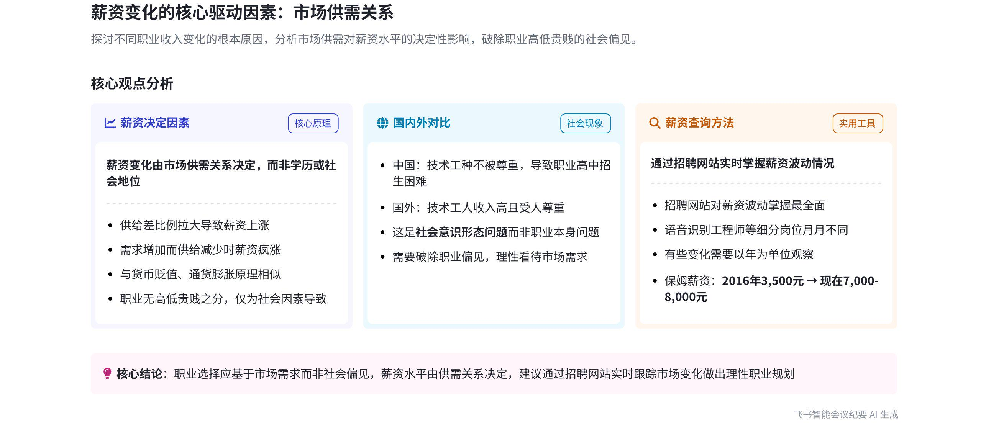
本次会议围绕职业密码中的金钱观展开，探讨了薪资变化的决定因素、职业观念差异以及薪资查询途径等内容，内容如下：
- 薪资变化的决定因素
- 市场供需影响
- 薪资受供需比例调节：说话人 1 指出薪资变化由市场供需决定，以保姆行业为例，随着需求增加、供给减少，薪资不断疯涨，这与货币贬值、通货膨胀原理类似。
- 非学历决定薪资：强调薪资变化并非由学历决定，打破了传统认为学历与薪资直接挂钩的观念。
- 职业观念差异  - 国内职业偏见：在中国，一些技术工种不受重视，导致很多孩子不愿读职业高中，这种职业高低贵贱之分是社会意识形态问题。  - 国外职业情况：在国外，技术工人薪水高且受尊重，不存在国内这种职业偏见。 | 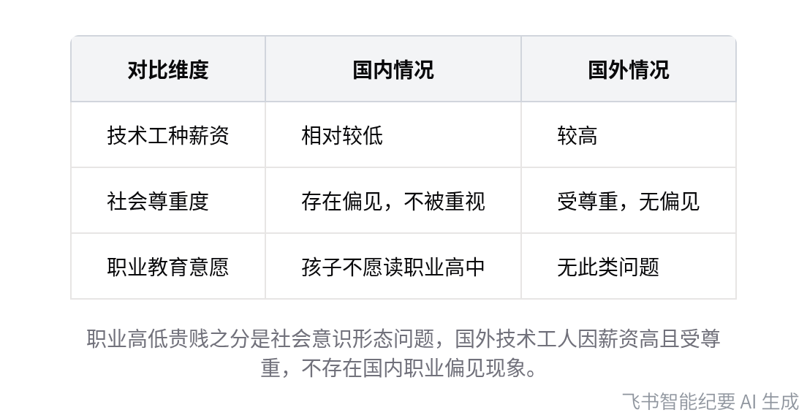  国内外职业观念对比
- 薪资查询途径
- 掌握薪资波动：招聘网站能掌握各种薪资的波动情况，对于查询薪资很有帮助。
- 岗位薪资示例：以语音识别工程师这一细分岗位为例，其薪资每月都有不同变化，部分岗位薪资变化可能按年体现，如阿姨工资相比 2016 年已翻倍。
[该类型的内容暂不支持下载]

智能章节
00:02 金钱观破译职业密码及保姆薪资上涨原因
本章节主要介绍了金钱观破译的职业密码，强调金钱观即收入，不同职业的收入变化情况不同。以保姆职业为例，由于需求与供给差的比例不断拉大，需要保姆的家庭增多而供给减少，导致保姆薪资不断疯涨，说明了需求与供给比例对职业收入变化的影响。
00:36 薪资由市场供需决定，职业贵贱源于社会意识
本章节指出薪资变化由市场供需决定，而非学历。职业本无高低贵贱之分，现实中职业的高低贵贱观念是社会因素造成的。以中国为例，一些技术工种不受重视，导致很多孩子不愿读职高，而国外技术工人收入高且受尊重，这反映出社会意识形态的差异。
01:20 招聘网站查薪资，岗位薪资波动情况示例
本章节说话人1建议查薪资可直接去招聘网站，称招聘网对薪资波动情况掌握最全。以语音识别工程师岗位为例，指出其薪资每月有变化，部分岗位薪资变化可能按年体现，还举例称现在请全职阿姨的工资较2016年翻倍，从3500元涨到七八千。
[该类型的内容暂不支持下载]

关键决策
- 关键决策：建议大家查薪资时直接去招聘网站。
- 问题：如何查询薪资的波动情况。
- 讨论方案：说话人 1 提出直接去招聘网站查询，因为招聘网对于各种薪资的波动情况掌握是最全的。
- 决策依据：薪资是波动变化的，招聘网站能反映出这种波动情况。

[该类型的内容暂不支持下载]

金句时刻
「薪资的变化只有一个因素决定，即市场供需，它跟货币的贬值、通货膨胀是一个道理，职业没有高低贵贱之分，很多职业高低贵贱之分是社会因素导致的。」
—— 说话人 1，突出了会议主题中关于薪资和职业的核心观点，对薪资变化的决定因素和职业观念进行了清晰阐述，能引发思考。

「如果要查薪资，建议直接去招聘网站，因为招聘网对于各种薪资的波动情况掌握是最全的。」
—— 说话人 1，给出了查询薪资的实用方法，明确且具有指导性，能让读者快速理解并应用。

「有些薪资的变化不是一个月能反映出来的，可能一年会感受到很大变化，如阿姨的工资相对于 2016 年已翻倍。」
—— 说话人 1，通过具体例子说明薪资变化的时间维度，使读者更直观地理解薪资波动情况。
[该类型的内容暂不支持下载]

相关链接
- 妙记：19、M：收入满意-把握市场供需
- 文字记录
- 19、M：收入满意-把握市场供需 2026年1月22日

